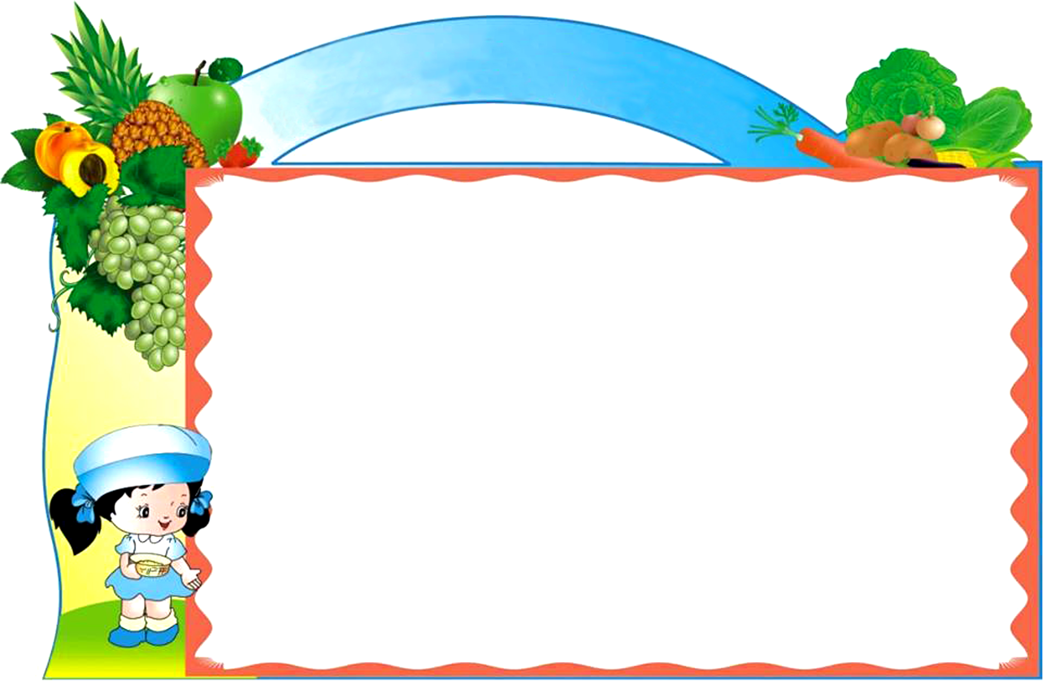
trêng tiÓu häc ¸i mé b

thùc ®¬n tuÇn 20

tõ NGµY 15/01 §ÕN NGµY 19/01

 | Thø hai 15/01 | Thø ba 16/01 | Thø t 17/01 | Thø n¨m 18/01 | Thø s¸u 19/01
Mãn chÝnh | Cơm tẻ | Cơm tẻ | Cơm tẻ | Cơm tẻ | Cơm tẻ
Mãn mÆn  Mãn phô | Giò lụa rim | Thịt lợn sốt cà chua | Gà rang gừng | Cá tẩm bột chiên | Thịt lợn kho
Mãn mÆn  Mãn phô | Đậu phụ sốt cà chua | Trứng ốp | Ruốc thịt lợn | Đậu non + thịt sốt cà chua | Trứng tráng hành
Rau | Su su cà rốt xào | Cải ngọt xào | Bắp cải xào | Giá xào | Đỗ quả xào
Canh | Canh bí xanh nấu thịt | Canh khoai tây nấu thịt | Canh cải cúc nấu thịt | Canh su hào nấu thịt | Canh cải xanh nấu thịt
B÷a chiÒu | Bánh bông lan | Sữa Vinamilk | Xôi ngô+ ruốc | Bánh bông lan | Sữa ngũ cốc

